# 商城项目介绍

# idea的介绍

|  |
| --- |
| 1 安装和破解idea  进入idea主界面，help-register-license server,然后输入 <http://idea.iteblog.com/key.php>  2 进入idea（每次新建一个project）  Idea:project->Module  Eclipse:workspace->project  Mavern 仓库设置  1566633340(1)  设置jdk环境  1566633576(1)  1566633558(1)  1566633839(1)  3.新建springboot测试  1566633917(1)    4 刷新maven的idea    5.从git上创建一个工程，下载到本地 |

1. 用git账号创建一个新的gmall工程

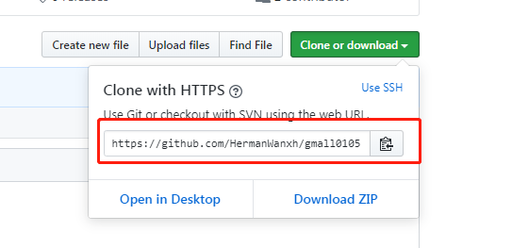

1. 将git的gmall 工程clone到本地

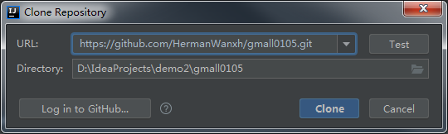

1. Idea的配置文件一定不能提交git

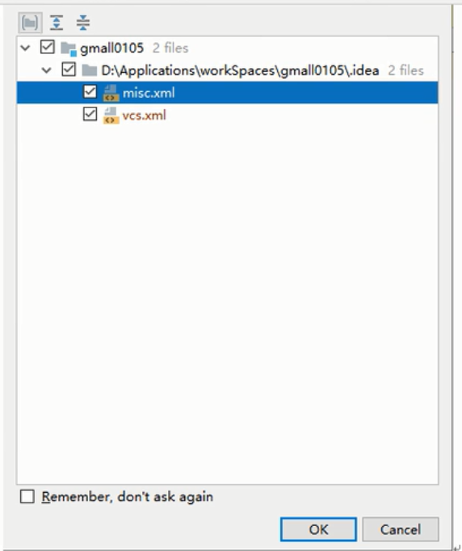

9 工程提交到git

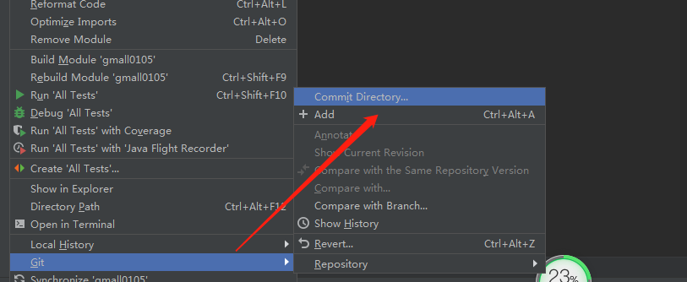

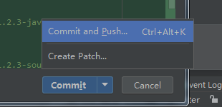

10：commit and push... 意思是不仅提交，而且还跟远程仓库合并

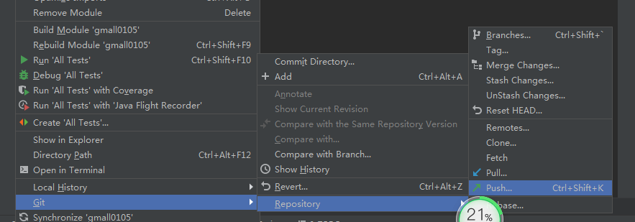

# 数据库结构和设计的介绍

2019-8-25

# 新建一个user项目（将来用于提供用户服务）

|  |
| --- |
| 1 新建dodule,选择springweb ，mysql驱动，jdbc，mybatis  Springboot的配置文件  #服务的端口号 server.port=8080 #jdbc spring.datasource.data-username=root spring.datasource.data-password=123456 spring.datasource.url=jdbc:mysql://localhost:3306 #mybits的配置 mybatis.mapper-locations=classpath:mapper/*Mapper.xml mybatis.configuration.map-underscore-to-camel-case=true  2写controller,service和mapper  自动导包    新建java类型    Idea @Autowired误报    3 写bean映射类，映射数据库ums_user_menber表  Alt+inster或鼠标右键选择菜单Generate    4 写具体功能（member表和ums_member_receive_address增删改查）  Ums_member的主键对应ums_member_receive_address外键member_id  通用mapper的整合 |

# 配置域名

|  |
| --- |
| 1、配置本机的dns  C:\Windows\System32\drivers\etc\hosts  127.0.0.1 localhost user.gmall.com cart.gmall.com manage.gmall.com ...  可以通过直接访问http://user.gmial.com:8080/index,相当于访问了http://localhost:8080/index   1. 可以通过nginx去代理端口号   upstream user.gmall.com{  server 127.0.0.1:8080;  }  server{  listen 80;  server_name user.gmall.com;  location / {  proxy_pass http://user.gmall.com;  proxy_set_header X-forwarded-for $proxy_add_x_forwarded_for;  }  }  执行命令 |

# idea配置mysql数据库插件

|  |
| --- |
|  |

# 通用mapper的整合（可以将单表的增删改查操作省去）

|  |
| --- |
| 1. 导入pom依赖   <!-- 通用mapper--> <dependency>  <groupId>tk.mybatis</groupId>  <artifactId>mapper-spring-boot-starter</artifactId>  <version>1.2.3</version>  <exclusions>  <exclusion>  <groupId>org.springframework.boot</groupId>  <artifactId>spring-boot-starter-jdbc</artifactId>  </exclusion>  </exclusions> </dependency>   1. 配置mapper,继承通用mapper   public interface UserMapper extends Mapper<UmsMember>   1. 配置通用mapper的主键和主键配置策略   @Id @GeneratedValue(strategy = GenerationType.*IDENTITY*)   1. 配置启动扫描MapperScan ，使用通用mapper的tk.....MapperScan   import tk.mybatis.spring.annotation.MapperScan;    5.F8 逐步进入 ，F9跳过断点 |

# 根据member_id 查询用户地址

|  |
| --- |
| 1、通用mapper的条件查询，通过memberId插叙用户的收货地址信息集合  UmsMemberReceiveAddress umsMemberReceiveAddress = new UmsMemberReceiveAddress(); umsMemberReceiveAddress.setMemberId(memberId);  List<UmsMemberReceiveAddress> umsMemberReceiveAddressesList = umsMemberReceiveAddressMapper.select(umsMemberReceiveAddress);  2 如果想查看执行的sql，可以将日志级别改为debug，打印sql语句，  #日志级别 logging.level.root = debug |

# 作业

|  |
| --- |
| 在gmall-user项目中，完成ums_member和umsber_member_recevice_address |